Esta Navidad, con Suchard,

“Deja salir al niño que llevas dentro”

* **A través de un Experimento Social muy emotivo, Suchard ha querido recoger cómo ven la Navidad los niños y los adultos, invitando a una interesante reflexión**
* **‘Deja salir al niño que llevas dentro’ viene acompañada de ‘Suchard Chips Ahoy’, una nueva y deseada variedad**
* **La campaña presenta una nueva canción que los consumidores podrán versionar y compartir en sus redes sociales**

Madrid, 14 de diciembre de 2015.- Un año más, Suchard y su tradicional campaña navideña llegan a nuestras casas para invitarnos a revivir la magia de estas fechas tan especiales. La conocida marca de turrón ha puesto en marcha una iniciativa para enviar un mensaje de optimismo y conseguir que todo el mundo en Navidad, “*deje salir al niño que lleva dentro*”, para poder disfrutar, sentir y vivir esta época como lo hacen ellos.

**Un experimento social**

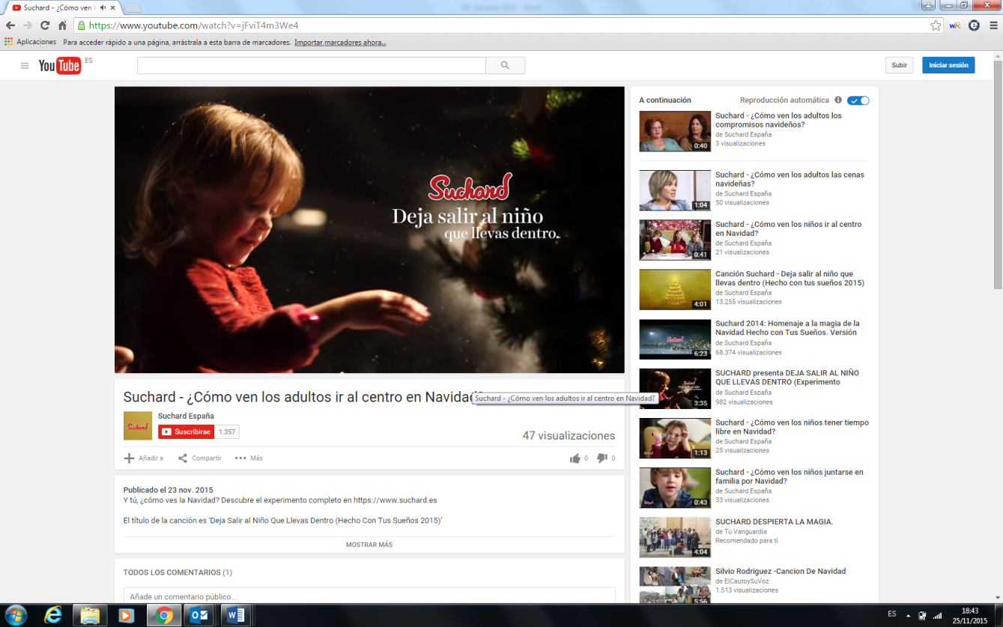

La marca pone de manifiesto en un emotivo [vídeo](https://www.youtube.com/watch?v=esoXF9jaz0Q) -un experimento social rodado con familias reales- las diferentes maneras de ver la Navidad que tienen los niños y los adultos. Reunidos en espacios separados, ambos grupos revelan sus impresiones hasta unirse en una sorpresa final que emociona a todos y una pregunta que nos invita a la reflexión: ¿Por qué hemos dejado de ver la Navidad como la ven los niños?

¿Has probado el nuevo *Suchard Chips Ahoy!?*

Como apoyo a la campaña y fiel a su espíritu innovador, Suchard lanza este año al mercado una riquísima tableta para sorprender a toda la familia. **‘Suchard Chips Ahoy!’** es la propuesta de esta Navidad, **una deliciosa combinación entre el sabor del Suchard de siempre y la textura y las pepitas de las galletas Chips Ahoy!**.

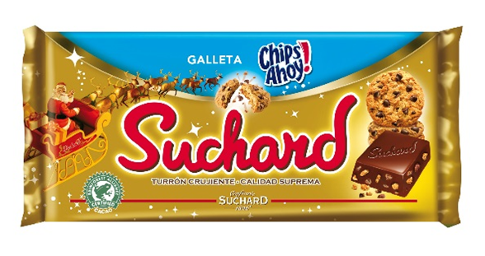

¿Conoces la nueva canción de Suchard*?*

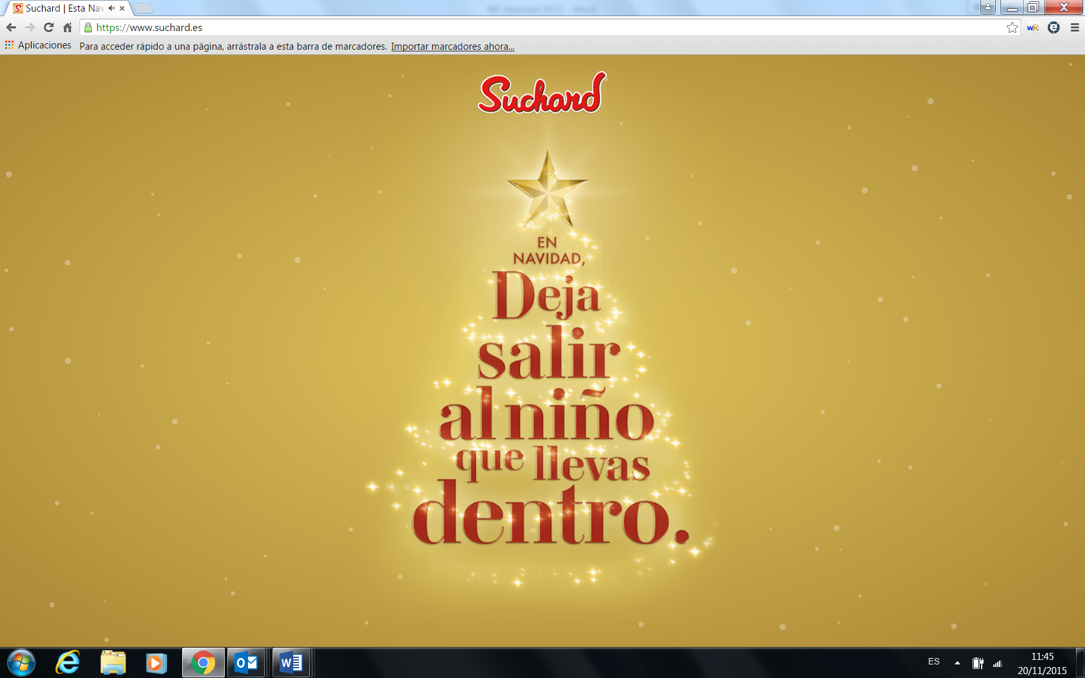

Como ya es costumbre, como cuarto año consecutivo Suchard lanza su canción. Este año la marca quiere transmitir la ilusión por la Navidad y ofrecernos la oportunidad de que volvamos a disfrutar de estos días como lo hacíamos antes, olvidar la rutina y celebrar las ilusiones compartidas. **Suchard es una marca conocida por fomentar los sueños y la ilusión navideña**; y esta campaña busca la reflexión por parte de los adultos, para que recuperemos el niño que todos llevamos dentro y podamos disfrutar de esta época tan especial con nuestra familia y amigos.

Una tradición consolidada

Las campañas de Suchard ya son una esperada tradición en los hogares españoles. Este año, Suchard ha querido que sean los consumidores los que versionen y aporten su toque más personal a la canción que hará que veas la Navidad con los ojos de un niño. Todo el que desee participar deberá hacer una versión de la canción ‘Deja salir al niño que llevas dentro’ que encontrará en las redes sociales de Suchard y en su web (www.suchard.es).

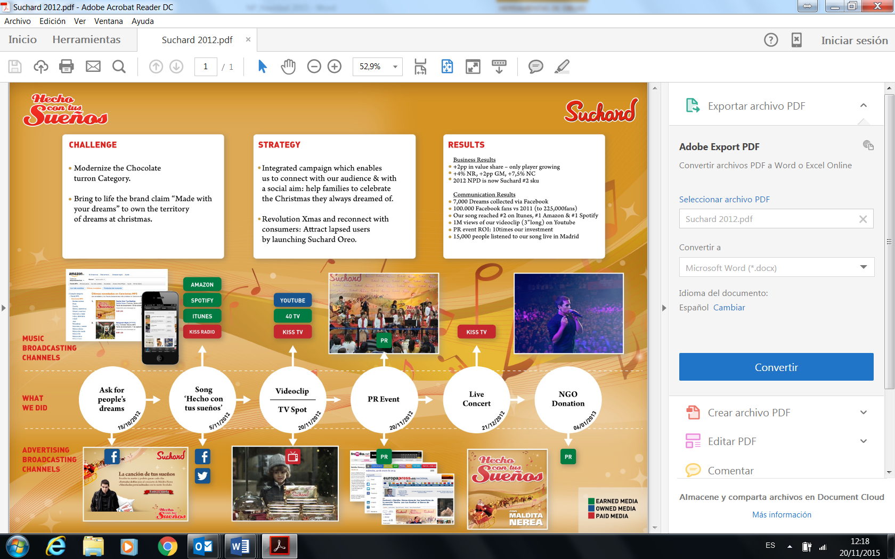



En ediciones anteriores, bajo la línea creativa **‘Hecho con tus sueños’**, han contado con las colaboraciones de conocidos grupos musicales del panorama español que incluso interpretaron sus temas en diferentes conciertos. Con esta premisa, **Funambulista** colaboró en 2014, **Efecto Pasillo y Leire**, vocalista de la Oreja de Van Gogh, crearon el tema en 2013 y **Maldita Nerea** compuso la canción de la primera edición, en 2012. Todas ellas destacaron por la enorme participación de los consumidores a través de todos los canales.

#suchard2015

[www.suchard.es](http://www.suchard.es)

EXPERIMENTO SOCIAL: <https://www.youtube.com/watch?v=esoXF9jaz0Q&feature=youtu.be>

[www.facebook.com/suchard](http://www.facebook.com/suchard)

<https://twitter.com/suchard_es>

<https://www.youtube.com/user/SuchardSpain>

Una historia de creatividad, innovación y mucha magia…

La historia de Suchard comenzó en 1825 con un objetivo: poner al alcance de todos el chocolate fino artesanal. El paso de los años ha traído múltiples innovaciones y evoluciones donde la creatividad, la ilusión y la magia de la Navidad han marcado un camino lleno de exitosos hitos:

*1825 / La primera fábrica de ilusión*

**En 1825, Philippe Suchard tiene una mágica idea:**Poner al alcance de todos el sabor que hasta entonces solamente podían disfrutar unos pocos. Es por eso que decide fundar **su propia confitería Suchard** en Neuchatel (Neuenburg – Suiza) y comienza a ofrecer chocolate fino artesanal.

*1826 / Con la creatividad de un niño*Philippe Suchard, u**n innovador nato aplicando nuevas técnicas de promoción,** empezó además a desarrollar una nueva máquina que permitía una mejor mezcla del cacao y polvo de azúcar. Ambas innovaciones **popularizaron la marca en toda Europa**.

*1880 – 1888 / El corazón de Europa late por Suchard*

**En 1880 Philippe Suchard inaugura la primera fábrica en el extranjero.** Suchard se expande en Alemania y su yerno Carl Russ abre ocho años después la segunda en Bludenz (Austria). A estas les siguieron muchas otras en toda Europa, **aplicando tecnologías más avanzadas** cada vez.

*1910 – 1925 / Bienvenido a España*

**En 1910, Suchard se lanza en España, convirtiéndose** en el chocolate que **combina su exquisito sabor con el espíritu vital de un niño**. Y así es como, finalmente, en 1925 nace el famoso logo que hoy todos conocemos.

*1960 / Nace el turrón clásico*

***En 1960 Suchard lanza su variedad de turrón Suchard Clásico.*** *Desde ese momento, no han dejado de sucederse* ***nuevas y exquisitas variedades*** *que convierten la Navidad española en la más mágica del mundo.*

*1992 – 2015 / La magia de la Navidad*

**Quisimos volver a vivir con ilusión. Y nos pusimos a ellos con diferentes campañas e iniciativas.** A partir de 1992, diversos anuncios han conseguido que millones de personas **vuelvan a vivir la Navidad con la ilusión de un niño**.

Sobre Mondelez España

Mondelez España (nueva denominación de Kraft Foods España) es uno de los mayores grupos de alimentación españoles y cuenta con sedes en Madrid y Barcelona. En España, la compañía opera en las categorías de galletas, chocolates, queso, salsas, postres, café, chicles y caramelos, en las que comercializa marcas emblemáticas como Fontaneda, Belvita, Oreo, Príncipe, Milka, Toblerone, Suchard, Philadelphia, El Caserío, Royal, Saimaza, Tassimo, Dulciora, Halls y Trident.

Para más información sobre Mondelez España accede al link [www.mondelezinternational.es](http://www.mondelezinternational.es)

|  |  |
| --- | --- |
| **Contactos:** | Ketchum |
|  | Julian Ramos / Lorena Javierre |
|  | [Julian.ramos@ketchum.com](mailto:Julian.ramos@ketchum.com)  [lorena.javierre@ketchum.com](mailto:lorena.javierre@ketchum.com)  Tlf.: 91 788 32 00 |